


01.040.75
ICS

F 20
CCS
37

山
东
省
地
方
标
准
DB37/T 4792—2024

分布式光伏并网要求

Requirements for distributed photovoltaic connected to power grid

2024
-
12
-
30 发布
2025
-
01
-
30 实施

山东省市场监督管理局
发 布

DB37/T 4792
2024
—
目
次

前言 ................................................................................. II

1 范围 ............................................................................... 1

2 规范性引用文件 ..................................................................... 1

3 术语和定义 ......................................................................... 1

4 总体原则和要求 ..................................................................... 2

总体原则 ....................................................................... 2

总体要求 ....................................................................... 2

5 并网性能 ........................................................................... 2

频率适应性 ..................................................................... 2

电压适应性 ..................................................................... 3

功率因数 ....................................................................... 4

电能质量 ....................................................................... 4

功率控制 ....................................................................... 4

保护 ........................................................................... 5

通信 ........................................................................... 5

数据接入 ....................................................................... 5

调度自动化 ..................................................................... 6

网络安全 ...................................................................... 6

计量 .......................................................................... 6

6 并网验收 ........................................................................... 6

7 并网检测 ........................................................................... 7

参考文献 .............................................................................. 8
I
DB37/T 4792
2024
—
前
言
本文件按照GB/T 1.1—2020《标准化工作导则 第1部分：标准化文件的结构和起草规则》的规定
起草。
请注意本文件的某些内容可能涉及专利。本文件的发布机构不承担识别专利的责任。
本文件由山东省能源局提出并组织实施。
本文件由山东省能源标准化技术委员会归口。

II
DB37/T 4792
2024
—

分布式光伏并网要求
1 范围
本文件规定了分布式光伏发电系统接入电网的并网性能、并网验收和并网检测等要求。
本文件适用于通过35 kV及以下电压等级接入的新建、改建和扩建分布式光伏发电系统。
2 规范性引用文件
下列文件中的内容通过文中的规范性引用而构成本文件必不可少的条款。其中，注日期的引用文件，
仅该日期对应的版本适用于本文件；不注日期的引用文件，其最新版本（包括所有的修改单）适用于本
文件。
GB/T 12325 电能质量 供电电压偏差
GB/T 22239 信息安全技术 网络安全等级保护基本要求
GB/T 29319—2024 光伏发电系统接入配电网技术规定
GB/T 31365 光伏发电站接入电网检测规程
GB/T 34932 分布式光伏发电系统远程监控技术规范
GB/T 36572 电力监控系统网络安全防护导则
GB/T 37409 光伏发电并网逆变器检测技术规范
GB/T 40289—2021 光伏发电站功率控制系统技术要求
DL/T 634.5104
远动设备及系统
第5-104部分：传输规约
采用标准传输协议集的
IEC60870-5-101网络访问
3 术语和定义
下列术语和定义适用于本文件。

分布式光伏 distributed photovoltaic
接入35 kV及以下电压等级电网、位于用户附近，在35 kV及以下电压等级就地消纳为主的光伏发电
系统。

逆变器 inverter
将直流电变换成交流电的设备。
[来源：GB/T 19939—2005，3.6，有修改]

并网点 point of connection
对于通过变压器接入电网的分布式电源，指变压器电网侧的母线或节点。对于不通过变压器接入电
网的分布式电源，指分布式电源的输出汇总点。
[来源：GB/T 33592—2017，3.1]

孤岛 islanding
1
DB37/T 4792
2024
—
包含负荷和电源的部分电网，从主网脱离后继续孤立运行的状态。
注：
孤岛分为非计划性孤岛和计划性孤岛，本文件中孤岛指非计划性孤岛，即非计划、不受控的发生孤岛。
[来源：GB/T 33593—2017，3.8，有修改]

防孤岛 anti-islanding
防止非计划性孤岛现象的发生。
[来源：GB/T 33342—2016，3.5]

反孤岛装置 anti-islanding device
通过破坏光伏发电系统非计划性孤岛平衡运行状态，消除分布式光伏发电系统孤岛运行的专用安全
保护设备。
[来源：GB/T 33342—2016，3.6]

最大功率点跟踪 maximum power point tracking
对因光伏方阵表面温度变化和太阳辐照度变化而产生的输出电压与电流的变化进行跟踪控制，使方
阵一直保持在最大输出工作状态，以获得最大的功率输出的自动调整行为。
4 总体原则和要求
总体原则
4.1.1
光伏并网要求以保障电网安全稳定运行和促进分布式光伏健康有序发展为前提制定。
4.1.2
分布式光伏服从电力调度机构的统一调度，遵守电力系统运行规程、规范。
总体要求
4.2.1
在电力系统事故或紧急情况下，为保障电力系统安全，分布式光伏应服从电力调度机构限制出
力或暂时解列的要求。
4.2.2
通过 10（6）kV 及以上电压等级接入电网或集中开发的 380（220）V 接入非自然人分布式光伏
系统，已备案的涉网设备（装置）、逆变器、防孤岛装置、并网开关（断路器）等发生故障或出现异常
情况时，其运营管理方应收集相关信息并报送当地电网企业运营管理部门。
4.2.3
分布式光伏应按照电网运行要求，确保并网点电压、频率、谐波、三相电流不平衡度在国家及
行业标准规定的相关要求范围内。
4.2.4
满足数据接入要求、根据电力调度机构指令参与电网调峰的分布式光伏，应按照调峰时刻电量
履行调峰责任，未实现的按照整月结算电量履行调峰责任。
5 并网性能
频率适应性
5.1.1
分布式光伏并网点频率在 48.5 Hz～50.5 Hz 范围之内时，应正常运行。
5.1.2
分布式光伏发电系统耐受系统频率异常能力应满足GB/T 29319—2024中7.2.1的要求，见表1。

2
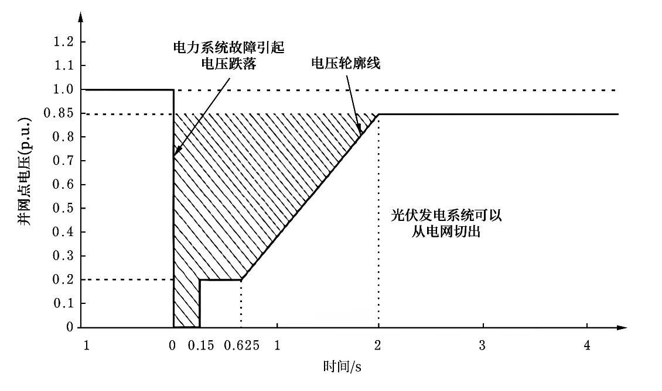
DB37/T 4792
2024
—
表1 分布式光伏频率响应时间要求
电力系统频率（f）范围
响应时间要求

f＜46.5
Hz
根据逆变器允许运行的最低频率而定

46.5
Hz≤f＜47.0
Hz
频率每次低于 47.0
Hz，逆变器至少运行 5
s

47.0
Hz≤f＜47.5
Hz
频率每次低于 47.5
Hz，逆变器至少运行 20
s

47.5
Hz≤f＜48.0
Hz
频率每次低于 48.0
Hz，逆变器至少运行 1
min

48
Hz≤f＜48.5
Hz
频率每次低于 48.5
Hz，逆变器至少运行 5
min

48.5
Hz≤f≤50.5
Hz
连续运行

频率每次高于 50.5
Hz，逆变器至少运行 3
min；通过 10(6)kV 电压等级并网的分布式光伏

50.5
Hz＜f≤51.0
Hz
能执行电力系统调度机构下达的降低功率指令，不准许停运状态的光伏发电系统并网

频率每次高于 51
Hz，逆变器至少运行 30
s；通过 10(6))kV 电压等级并网的分布式光伏能

51.0
Hz＜f≤51.5
Hz
执行电力系统调度机构下达的降低功率指令，不准许停运状态的光伏发电系统并网

f＞51.5
Hz
根据逆变器允许运行的最高频率而定
5.1.3
通过 10（6）kV 电压等级并网的分布式光伏应具备一次调频能力。一次调频的有功调频系数、
死区范围应根据所接入电力系统的频率调节特性，由电力系统调度机构确定。
电压适应性
5.2.1
分布式光伏低电压穿越能力应满足 GB/T 29319—2024中6.1的要求，低电压穿越能力要求如图
1所示，具体要求如下：

a)
并网点考核电压在电压轮廓线及以上区域内，分布式光伏不脱网运行，否则，允许分布式光
伏切出；

b)
各种电力系统故障类型下的考核电压为：三相短路故障和两相短路故障考核并网点线电压，
单相接地短路故障考核并网点相电压。

图1 分布式光伏低电压穿越要求
3
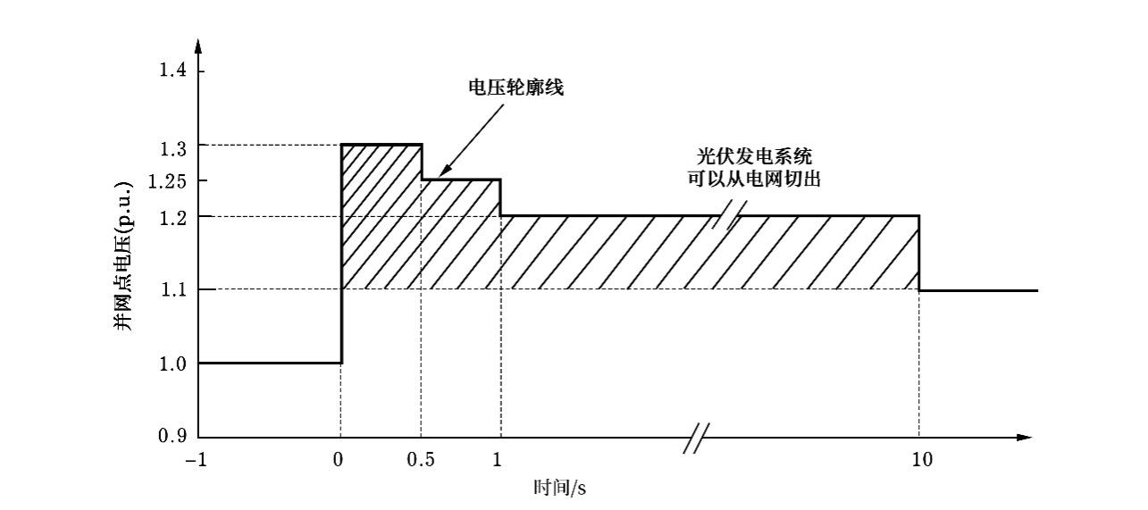
DB37/T 4792
2024
—
5.2.2
分布式光伏高电压穿越能力应满足GB/T 29319—2024中 6.2 的要求，高电压穿越能力要求如图
2所示，具体要求如下：

a)
并网点考核电压在电压轮廓线及以上区域内，分布式光伏不脱网运行，否则，允许分布式光
伏切出；

b)
各种电力系统故障类型下的考核电压为：三相短路故障和两相短路故障考核并网点线电压，
单相接地短路故障考核并网点相电压。

图2 分布式光伏高电压穿越要求
5.2.3
通过 380（220）V 接入电网的分布式光伏，应具备根据并网点电压情况自主进行功率调节的能
力，引起公共连接点的电压偏差应满足 GB/T 12325的要求。并网点电压在标称电压的（85%～110%）UN
范围内，分布式光伏逆变器应连续运行。并网点电压超过标称电压的 105%时，光伏逆变器以并网点电
压为目标自主进行有功出力下行调节，调节方式宜按照有功-电压下垂调节方式，具体要求如下：

a)
380 V 光伏逆变器功率下行调节率应满足公式（1）的要求：
(
)
⁄
𝑘𝑘 ≥ 𝑟𝑟 ×
𝑉𝑉 − 399
19
··································································

(1)

式中：
k ——逆变器功率下行调节率；
r ——光伏逆变器额定容量，单位为瓦（W）；
V ——标称电压，单位为伏特（V）。

b)
220 V 光伏逆变器功率下行调节率应满足公式（2）的要求：
(
)
⁄
𝑘𝑘 ≥ 𝑟𝑟 ×
𝑉𝑉 − 231
11
··································································

(2)

c)
光伏逆变器调节周期宜为 10 s～15 s，每次调节控制响应时间小于 60 ms，当电压降低至标称
电压的 105%以下，光伏逆变器恢复最大功率点跟踪运行；

d)
具备接收调度调节指令条件的分布式光伏优先响应调度调节指令。
功率因数
分布式光伏并网点功率因数应符合GB/T 29319—2024中5.4的要求。
电能质量
分布式光伏并网电能质量应符合GB/T 29319—2024中8.1～8.6的要求。
功率控制
4
DB37/T 4792
2024
—
5.5.1
分布式光伏具有有功功率调节能力，输出功率偏差及功率变化率不超过电网调度机构的给定值，
通过 10（6）kV 及以上电压等级接入电网或集中开发的 380（220）V 接入非自然人分布式光伏系统按调
度机构要求装设自动发电控制系统，并能根据电网调度机构指令等信号调节有功功率输出。
5.5.2
分布式光伏在其无功输出范围内，具备根据并网点电压水平调节无功输出，参与电网电压调节
的能力，其调节方式和参考电压、电压调差率等参数可由电力调度机构设定。
5.5.3
通过 10（6）kV 及以上电压等级接入电网或集中开发的 380（220）V 接入非自然人分布式光伏
系统有功功率控制、无功功率控制能力应满足 GB/T 40289—2021中第8章和第9 章的相关要求。
5.5.4
在电力系统事故或紧急情况下，分布式光伏按下列要求运行。

a)
电力系统事故或特殊运行方式下，按照电网调度机构的要求降低分布式光伏有功功率。

b)
当电力系统频率在 50.2 Hz～50.5 Hz 之间时，按照电网调度机构指令降低分布式光伏有功功
率。

c)
若分布式光伏的运行危及电力系统安全稳定，电网调度机构按相关要求暂时将分布式光伏解
列。事故处理完毕，电力系统恢复正常运行后，分布式光伏按调度指令并网运行。
保护
5.6.1
分布式光伏在接地、电磁兼容、耐压及安全标识方面的要求应符合GB/T 29319。
5.6.2
分布式光伏具备快速检测孤岛且立即断开与电网连接的能力，防孤岛保护功能应投入运行，动
作时间不大于 2 s，与接入电网侧线路重合闸和安全自动装置动作时间相配合，并将调试报告向电力调
度机构备案。防孤岛保护每年应至少试验1次。
5.6.3
通过 380（220）V 接入电网的分布式光伏，接入容量超过本配电台区变压器额定容量 25%时，
公用配电变压器低压侧应配置低压总开关，并在配电变压器低压母线处装设反孤岛装置；低压总开关与
反孤岛装置间应具备操作闭锁功能，母线间有联络时，联络开关与反孤岛装置间具备操作闭锁功能。
5.6.4
逆变器因电压或频率异常保护后，当电压和频率恢复正常后，10 kV 及以上分布式光伏须依据调
度机构指令并网，380（220）V 接入电网的分布式光伏逆变器经过一个可调的延迟时间后方可恢复并网，
延迟时间范围可采用 60 s～300 s，控制误差不应大于 2 s，恢复速率不应大于 20%PN/s。
注：
PN为光伏发电系统逆变器额定容量。
通信
5.7.1
通过 10（6）kV 及 380（220）V 电压等级接入电网的分布式光伏可采用无线、光纤、载波等通
信方式与电力调度机构通信。
5.7.2
通过 10（6）kV 及以上电压等级接入电网或集中开发的 380（220）V 接入非自然人分布式光伏
系统应采用专网通信方式。
数据接入
5.8.1
通过 10（6）kV 及以上电压等级接入电网或集中开发的 380（220）V 接入非自然人分布式光伏
系统，按照省级电力调度机构对集中式光伏场站的数据接入质量要求，将运行信息直接实时上传至地区
电力调度机构。向电网调度机构提供包括但不限于以下信息：

a)
额定容量、可用容量；

b)
并网点开关、隔离开关和接地刀闸状态；

c)
并网点电压和电流、有功功率、无功功率；

d)
光伏逆变器的运行信息，包括但不限于有功功率、无功功率、发电量、功率因数、设备运行
状态等。
5.8.2
通过 380（220）V 接入电网的自然人分布式光伏系统，其运行信息依托运营方或设备厂商自有
5
DB37/T 4792
2024
—
监控平台直接实时转发至地区电力调度机构，或通过将运行信息在台区侧利用电网企业采集终端汇集方
式实时上传至地区电力调度机构。向电网调度机构提供包括但不限于以下信息：

a)
并网点开关状态；

b)
并网点电压和电流；

c)
光伏逆变器的运行信息，包括但不限于有功功率、无功功率、发电量、功率因数、设备运行
状态等。
5.8.3
通过 10（6）kV 及以上电压等级接入电网或集中开发的 380（220）V 接入非自然人分布式光伏
系统应具备功率预测功能，并按时上报功率预测结果至调度机构。
调度自动化
5.9.1
分布式光伏具备与电网调度机构进行数据传输的能力，其中通过 10（6）kV 及以上电压等级接
入电网或集中开发的380（220）V接入非自然人分布式光伏系统宜采用直采直控模式。
5.9.2
电力调度机构直采直控的分布式光伏，统一接入地区电网调度控制系统，应符合 GB/T 34932，
并满足以下要求：

a)
运行信息实时采集上送，上送周期小于 1 s，有功功率、无功功率测量误差小于装机容量的 0.5%，
电压测量误差小于额定电压的0.5%；

b)
能接收并执行地区电网调度控制系统调节控制指令，实现发电功率平滑调控，响应时间小于
30 s。
5.9.3
不具备调度直采直控的通过 10（6）kV 及以上电压等级接入电网或集中开发的 380（220）V 接
入非自然人分布式光伏系统，在并网点应配置具备运行信息实时采集上送、接收并执行调度机构调节控
制指令等功能的终端装置，通过调度数据网或无线专网与地区电网调度控制系统进行数据交互。
5.9.4
不具备自有监控系统的通过 380（220）V 接入电网的分布式光伏，应满足 5.8 中提出的数据接
入要求，具备接收并执行调度机构调节指令进行功率控制的功能。
5.9.5
分布式光伏自有监控系统或并网点终端装置与地区电网调度控制系统直接通信应采用 DL/T
634.5104规约，上送及接收的电网运行信息内容参照5.8的要求执行。
网络安全
5.10.1
接入电网的分布式光伏应执行 GB/T 22239、GB/T 36572 及信息安全等级保护相关标准要求，
对分布式光伏侧及通信通道进行安全防护。
5.10.2
分布式光伏与电网侧通信可采用调度数据网、无线专网等方式，其中采用调度数据网通信方式
遵守GB/T 36572 相关要求，配置相应的安全防护设备；无线专网通信方式采用加密算法加强数据保护，
具备调节控制功能的应利用控制报文签名、通信数据加密、通信双向认证等技术手段加强防护。
5.10.3
分布式光伏系统遵循安全分区的规定，控制区（安全区Ⅰ）与非控制区（安全区Ⅱ）之间通过
防火墙实现逻辑隔离，生产控制大区与管理信息大区或互联网大区之间通过电力专用单向隔离装置实现
物理隔离。生产控制大区涉网部分的主机、网络设备等，使用安全操作系统，入网前做好安全加固，按
照最小化原则配置安全策略，关闭高危网络端口及服务。
计量
5.11.1
接入电网的分布式光伏应按电网公司有关规定装设符合要求的计量装置。
5.11.2
接入电网的分布式光伏作为市场主体参与电力市场交易的，其计量装置性能参数应满足电力市
场交易要求。
6 并网验收
6
DB37/T 4792
2024
—
分布式光伏并网验收由各地市电网企业组织实施，分布式光伏系统并网前应向当地电网企业提供
已备案的涉网设备（装置）、逆变器、防孤岛装置、并网开关（断路器）第三方检测报告。

分布式光伏在频率适应性、电压适应性、功率因数、电能质量、功率控制、保护、通信、数据接
入、调度自动化、网络安全、计量等方面应满足
5.1～5.11。
7 并网检测
通过 380（220）V 接入电网的分布式光伏系统，首次入网关键设备应向电网企业提供相应型号设
备的入网检测报告。
通过 10（6）kV 及以上电压等级接入电网或集中开发的 380（220）V 接入非自然人分布式光伏系
统，应在并网运行后6个月内向电网企业提供运行特性检测报告。
分布式光伏发电系统接入电网的检测点为光伏发电系统并网点，由具备相应资质的单位或部门进
行，并在检测前将检测方案报所接入电网企业备案。

开展分布式光伏并网检测的单位或部门应在当地市电网企业备案。
通过 10（6）kV 及以上电压等级接入电网的分布式光伏系统并网检测应执行GB/T 31365 的要求，
通过 380（220）V 接入电网的分布式光伏的光伏逆变器检测应执行 GB/T 37409 的要求，检测包括但不
限于以下内容：

a)
电压、频率适应性检测

b)
电能质量检测；

c)
功率控制能力检测；

d)
保护检测；

e)
通信检测。

7
DB37/T 4792
2024
—
参 考 文 献
[1] GB/T 19939—2005 光伏系统并网技术要求
[2] GB/T 33342—2016 户用分布式光伏发电并网接口技术规范
[3] GB/T 33592—2017 分布式电源并网运行控制规范
[4] GB/T 33593—2017 分布式电源并网技术要求
[5] 国家能源局山东监管办公室 山东省能源局《关于切实做好分布式光伏并网运行工作的通知》
（鲁监能安全规〔2021〕94号）

8

